Formulaire de candidature pour l’évaluation de l’accessibilité de circuits vélo en Wallonie

À propos de ce formulaire
En tant que Maison du Tourisme ou Fédération touristique provinciale reconnue par le Commissariat général au Tourisme, nous vous invitons à remplir ce formulaire en collaboration avec vos partenaires touristiques de terrain pour un de vos circuits RAVeL, chemin de halage ou tout autre circuit hors RAVeL (type circuit jalonnant les réseaux points-nœuds, circuit reconnu par le Commissariat général au Tourisme, circuit à proximité du RAVeL, circuit urbain, etc.). Vous pouvez introduire plusieurs candidatures (1 formulaire par circuit).
D’une part, ce document permettra à Access-i de déterminer l’ampleur du travail d’analyse. D’autre part, il vous permettra de mieux percevoir les critères d’un parcours vélo accessible.
Quel(s) circuit(s) nous proposer pour une certification Access-i ? Qu’est-ce qu’un circuit vélo accessible ? Quels sont les critères de sélection ? Comment remplir le formulaire? …
Nous vous invitons à participer à la journée de sensibilisation le mercredi 17 avril 2024 à Namur en vous inscrivant via ce LIEN

Qui contacter en cas de questions ?
- CGT : Direction du Développement stratégique :
- Stéphanie Villance – vélotourisme - stephanie.villance@tourismewallonie.be
- Nadine Verheye – tourisme pour tous - nadine.verheye@tourismewallonie.be

- Access-i :
- Maureen Macoir - Cheffe de projets et communication - communication@access-i.be
Où renvoyer le(s) questionnaire(s) complété(s) ?
Il(s) doi(ven)t être envoyé(s) au plus tard le 10 juin 2024, soit par mail ou soit par voie postale, au Commissariat général au Tourisme – Direction du Développement stratégique – Stéphanie Villance – Avenue Gouverneur Bovesse, 74 à 5100 Jambes – stephanie.villance@tourismewallonie.be

FORMULAIRE D’AUTO-EVALUATION
Les questions, ci-dessous, correspondent aux critères d’éligibilité qui permettront d’évaluer la faisabilité de la certification et de sélectionner les circuits.
Pour chaque question, veuillez mettre en évidence la réponse à l’aide d’une couleur.
Quelques questions vous demandent d’être descriptif. Soyez le plus précis possible et joignez toutes les photos utiles à une meilleure compréhension de votre projet.

INFORMATIONS GÉNÉRALES
Nom du circuit /de l’itinéraire :
Personne de contact :
Nom, prénom :
Fonction :
Organisme :
Adresse postale :
Adresse mail :
Numéro de téléphone :

Votre circuit est-il déjà référencé sur une banque de données ou sur un site internet ? OUI / NON
Si oui, quelle est l’adresse URL ? ……………………………………………………………….
Joindre une carte (ou lien) du circuit type tracé GPX :

Votre carte GPX est-elle associée à un roadbook (description détaillée des points marquants du trajet, comme par exemple : carrefour, rond-point, point d’intérêt touristique, zone dangereuse,…) ? OUI / NON
Si oui, joindre le roadbook au formulaire de candidature.

Quel est le type de parcours ?
- RAVeL
- Chemin de halage
- Circuit urbain
- Autre circuit – Quelle est sa spécificité ? (Point-nœuds ? Circuit reconnu par le CGT ? Balade référencée par Totemus ? …)
…………………………………………………………………………………………………………………………………
Nombre de km du parcours : … km (min 10 km et max 40 km)
Est-ce ? :
- Une boucle
- Un aller-retour
Largeur praticable du parcours : … m
Largeur minimale (150 cm min) : ...m
Largeur minimale si rétrécissement (100 cm min) : …m

Quelle est l’adresse de départ ? ……………………………………………………………
Une zone de parking est-elle disponible à proximité du lieu de départ ? OUI / NON
Une place de parking réservée aux personnes handicapées est-elle présente dans cette zone ? OUI / NON
L’accès au circuit est-il directement accessible à vélo au départ de son véhicule ? OUI / NON
Quelle est l’adresse d’arrivée ? ……………………………………………………………
Une zone de parking est-elle disponible à proximité du lieu d’arrivée ? OUI / NON
Une place de parking réservée aux personnes handicapées est-elle présente
dans cette zone ? OUI / NON
L’accès au circuit est-il directement accessible à vélo au départ de son véhicule ? OUI / NON

Entrée du parcours
À l’entrée du parcours, y-a-t-il :
- Bloc de béton/rocher
- Potelet
- Barrière
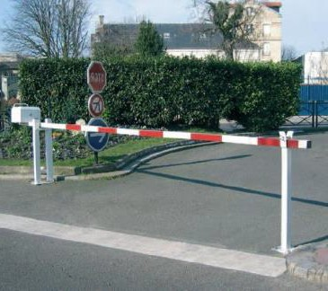
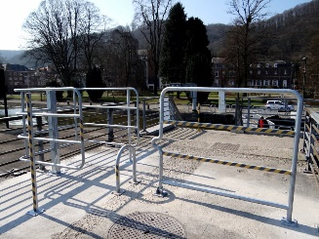
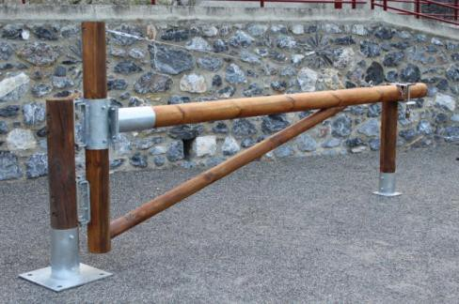
  - À tourner/à bascule

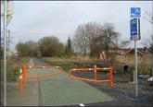
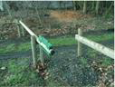
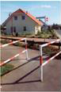
  - Double barrière parallèle

Quel est le revêtement du sol ?

- Asphalte
- Béton
- Pavés
- Cendré
- Dolomies
- Gravier
- Terre ou herbe
- Autres ….......................................................

Nombre de traversées de voiries (tout chemin/route/voirie coupé(e) par un(e) autre chemin/route/voirie, qui nécessite d’avoir une attention du trafic afin de rester en sécurité) : …
Dimension des traversées : …
Existe-t-il sur le trajet une(des) traversée(s) sur une voirie à grand trafic (50,
70 ou 90 km/h) ? OUI / NON
Si oui, sur quelle distance ? : …
Ajouter photo de cette voirie :

Aménagements sur le circuit
Y-a-t-il une toilette à proximité du circuit ? OUI / NON
Si OUI, où se trouve-t-elle ?
- Au départ
- À l’arrivée
- Sur le circuit
- Dans un établissement ouvert au public à proximité du circuit (Quel est le nom de l’établissement ? …………………….)
- Autre : ……………………….

Si OUI, selon vous, cette toilette est-elle accessible pour les personnes handicapées ?
OUI / NON / JE NE SAIS PAS

Si NON, avez-vous comme projet de rendre cette toilette accessible, grâce à des travaux et / ou aménagements ?
OUI / NON

Existe-t-il une signalétique pour le balisage du circuit ? OUI / NON
Si OUI, pouvez-vous citer le type de signalétique rencontrée sur le parcours (RAVeL, point-nœud, patrimoine, circuit touristique, panneaux didactiques, sentiers natures,…) ? ......................................................................................................................................

Y-a-t-il une (des) aire(s) de repos (bancs, tables, aires de pique-nique, espaces libres suffisants pour placer son vélo en dehors du cheminement pendant la période de repos) ? OUI / NON
Si OUI, quels sont les équipements de l’aire de repos ?..................................
Y-a-t-il une zone de réparation vélo ? OUI / NON
Quels aménagements en termes de sécurité sont prévus sur le circuit ?
………………………………………………………………………………………………………………………
………………………………………………………………………………………………………………………

Quelle est la répartition de la mixité de votre circuit ? (X% RAVeL – X% nationale – X% chemins de remembrement – X% chemins boisés - ....)
L’outil Komoot peut vous aider à répondre à cette question (calcule le nombre de km par type de revêtement).
………………………………………………………………………………………………………………………
………………………………………………………………………………………………………………………

Intérêt du circuit
Le circuit se situe-t-il dans un environnement attrayant ? OUI / NON
Si OUI, précisez votre offre en cochant la ou les case(s) qui correspond(ent) à la réalité. Ensuite, décrivez et illustrez.
De quel type de circuit s’agit- il ?
- Uniquement en milieu urbain
- Uniquement en bord de zoning
- Balade nature / forêt
- Balade au bord de l’eau
- Balade à thème
- Balade mixte alliant des paysages variés
- Autre
Décrivez brièvement la balade :
………………………………………………………………………………………………………………………
………………………………………………………………………………………………………………………
Des points d’arrêts didactiques sont-ils prévus le long du parcours ? OUI / NON
Si oui, combien ? .............
Décrivez succinctement le type de points d’arrêt dont il s’agit :
………………………………………………………………………………………………………………………
Quels types de points d’intérêt touristique sont prévus le long du parcours ?
- aucun
- attraction touristique
- musée
- centre urbain
- parc
- établissement horeca
- établissement « Bienvenue Vélo »
- autres : .....................
Décrivez succinctement le type de points d’arrêt dont il s’agit et précisez leurs noms et coordonnées :
………………………………………………………………………………………………………………………

